UJI AKTIVITAS ANTIOKSIDAN EKSTRAK ETANOL
DAUN PERIA LAUT (Colubrina asiatica L.)
DENGAN METODE DPPH MENGGUNAKAN SPEKTROFOTOMETRI VISIBLE

MAIRIYATI NPM.192114163

ABSTRAK

Radikal bebas merupakan suatu atom atau molekul bersifat tidak stabil dan sangat reaktif yang memiliki elektron yang tidak berpasangan pada orbital luarnya. Antioksidan adalah suatu senyawa yang dapat melindungi tubuh dari serangan radikal bebas dan meredam dampak negatifnya. Salah satu tanaman yang berpotensi sebagai antioksidan adalah tanaman peria laut. Pada daun tanaman peria laut mengandung senyawa fitokimia seperti flavonoid, tanin, saponin, glikosida dan triterpenoid. Penelitian ini bertujuan untuk mengetahui apakah ekstrak etanol daun peria laut memiliki aktivitas antioksidan dan bagaimana aktivitas antioksidan ekstrak etanol daun peria laut (Colubrina asiatica L.) dengan metode DPPH (1,1-diphenyl-2-picrylhydrazyil).
Penelitian ini dilakukan dengan metode deskriptif. Sampel yang digunakan adalah daun peria laut. Tahapan penelitian meliputi pengumpulan dan pengolahan bahan, identifikasi tumbuhan, karakterisasi simplisia, pembuatan ekstrak etanol daun peria laut menggunakan metode maserasi, skrining fitokimia dan pengujian aktivitas antioksidan dengan metode DPPH (1,1-diphenyl-2-picrylhydrazyi).
Hasil uji aktivitas antioksidan daun peria laut memiliki aktivitas antioksidan yang tergolong sangat lemah dengan nilai IC₅₀ yang diperoleh adalah 327,2979 µg/ml.

Kata Kunci : Antioksidan, DPPH, Skrining fitokimia, ekstrak etanol daun peria laut

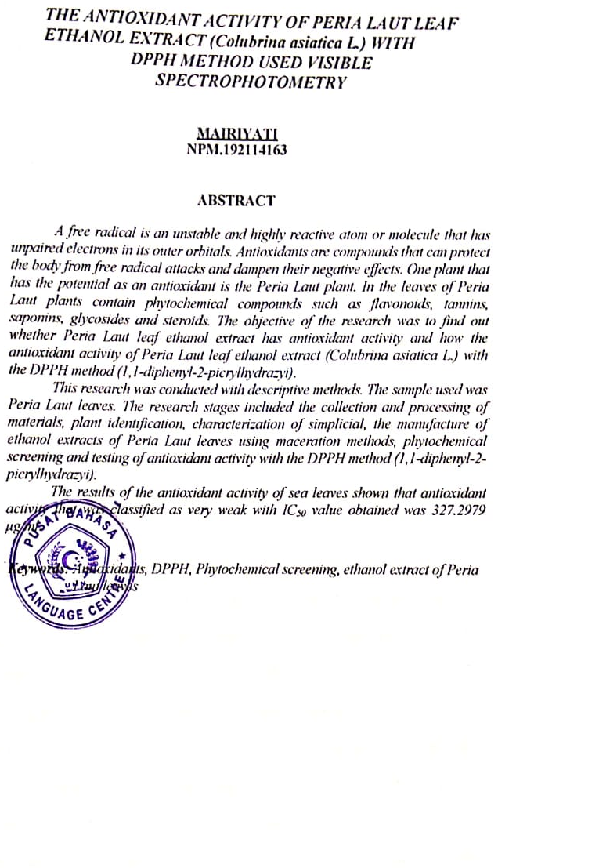

KATA PENGANTAR

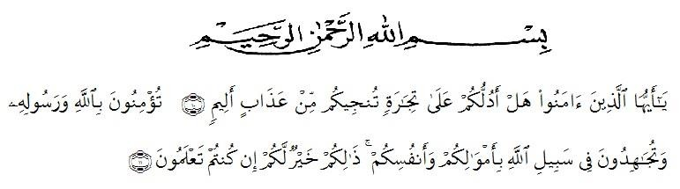

Artinya : Hai orang-orang yang beriman, sukakah kamu Aku tunjukkan suatu perniagaan yang dapat menyelamatkan kamu dari azab yang pedih? (Yaitu) kamu beriman kepada Allah dan Rasul-Nya dan berjihad di jalan Allah dengan harta dan jiwamu. Itulah yang lebih baik bagimu jika kamu mengetahui (As-Shaff Ayat 10-11).

Segala puji syukur penulis ucapkan kepada Tuhan Yang Maha Esa atas rahmat dan karunia-Nya sehingga penulis dapat melaksanakan penelitian dan menyelesaikan penulisan bahan skripsi ini dengan judul “ UJI AKTIVITAS ANTIOKSIDAN EKSTRAK ETANOL DAUN PERIA LAUT (Colubrina asiatica L.) DENGAN METODE DPPH MENGGUNAKAN SPEKTROFOTOMETRI VISIBLE “, sebagai syarat memperoleh gelar Sarjana Farmasi pada Fakultas Farmasi Universitas Muslim Nusantara Al Washliyah Medan.
Pada kesempatan ini penulis mengucapkan terimakasih yang sebesar- besarnya kepada ayahanda tercinta Ajis Nuddin dan ibunda tercinta Ramaina dengan segenap keikhlasan dan kasih sayangnya telah mengasuh, membesarkan, mendidik, berjuang, memberi doa dan perhatian setiap saat serta pengorbanan yang sangat besar kepada penulis sehingga penulis dapat menyelesaikan penulisan skripsi ini dan kepada seluruh keluarga yang turut memberikan semangat, doa dan nasehat-nasehat demi keberhasilan penulis.
Penulis juga mengucapkan rasa terimakasih sebesar-besarnya kepada Bapak Dr. Ridwanto, M.Si selaku pembimbing, Ibu Anny Sartika Daulay, S.Si., M.Si selaku penguji I dan Dr. apt. Gabena Indrayani Dalimunthe, S.Si., M.Si selaku penguji II yang telah telah membimbing, memberi masukan, arahan, kritikan, saran dan motivasi kepada penulis dengan penuh kesabaran dan tanggung jawab selama penelitian hingga penyelesaian bahan skripsi ini.
Pada kesempatan ini penulis juga mengucapkan terima kasih yang sebesar- besarnya kepada :
1. Bapak Rektor Universitas Muslim Nusantara Al Washliyah Medan, Bapak
H. Dr. KRT. Hardi Mulyono K. Surbakti.
2. Ibu apt. Minda Sari Lubis, S.Farm., M.Si. Selaku Dekan Fakultas Farmasi Universitas Muslim Nusantara Al Washliyah Medan.
3. Ibu apt. Rafita Yuniarti, S.Si., M.Kes. Sebagai Wakil Dekan I Universitas Muslim Nusantara Al Washliyah Medan.
4. Bapak apt. Haris Munandar Nasution, S. Farm., M. Si. sebagai Ketua Program Studi Farmasi Universitas Muslim Nusantara Al-Washliyah Medan
5. Ibu Anny Sartika Daulay, S.Si., M.Si. Sebagai Kepala Laboratorium Farmasi Terpadu Universitas Muslim Nusantara Al Washliyah Medan beserta Laboran yang telah memberikan izin kepada penulis untuk menggunakan fasilitas laboratorium.
6. Bapak/Ibu staf pengajar Fakultas Farmasi Program Studi Sarjana Farmasi Universitas Muslim Nusantara Al Washliyah Medan yang telah mendidik dan membina penulis hingga dapat menyelesaikan pendidikan. Semua rekan-rekan Transfer stambuk 2019, khususnya Kelas L Transfer, terima kasih juga untuk teman-teman saya Shinditya, Fina Rodisa, Cut Mutiara Sari, Risnayanti dan Rima Marwarni yang telah mengingatkan, memberikan perhatian, dukungan, motivasi dan doa kepada penulis.

Penulis menyadari bahwa skripsi ini masih banyak kekurangan, oleh karena itu dengan segala kerendahan hati, penulis menerima kritikan dan saran yang bersifat membangun demi kesempurnaan skripsi ini.
Akhirnya penulis ucapkan terimakasih kepada semua pihak yang telah membantu yang tidak disebutkan satu persatu dalam penulisan skripsi ini. Semoga skripsi ini bermanfaat bagi ilmu pengetahuan pada umumnya dan bidang farmasi khususnya.

Medan, Juli 2021

Penulis

Mairiyati

